Sumário

1. CONSIGNAÇÃO 2

1.1. Cadastro do PN 2

1.2. Prazo de Consignação 4

1.1.1. Remessa Consignação 4

1.1.2. Remessa Consig 45 4

1.1.3. Licitação – Consig 5

1.1.3.1. Exemplo completo de Consignação. 6

1.3. Depósito de terceiro 7

1.1.4. Cadastro de Depósito de terceiro 8

1.4. Relatórios de Consignação 8

1.1.5. Relatório SAP 8

1.5. Trava de Consignação 10

1.6. Central de Consignação 12

# CONSIGNAÇÃO

Segue descrito do nosso modelo de consignação dentro do SAP B1.

Hoje nós realizamos consignação somente para implantes mamários, mais toda a estrutura de consignação foi montada pensando em todo e qualquer tipo de material que possa vir a ter neste modelo.

## Cadastro do PN

O processo de consignação pode ser realizado para os grupos: Clínica, Distribuidor, Hospital, Licitação, Médico, Órg Público Est/Muni, Órg Público Federal.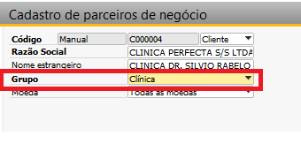

Figura 1 - Imagem de Exemplo: Grupo de PN

**\*\*\*Há uma transaction que faz a validação. Caso o vendedor tente colocar uma cotação de vendas para um PN que possua grupo diferente dos citados acima, barra a inserção da cotação.**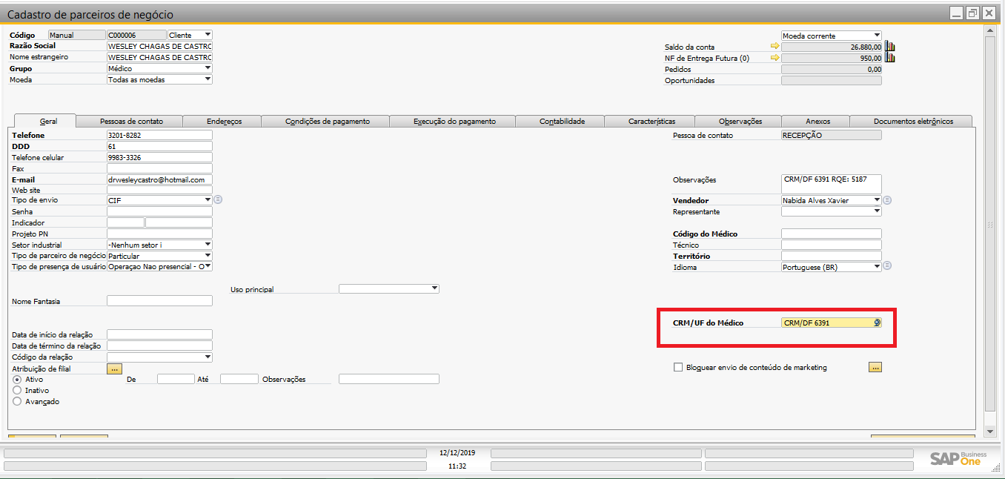

Figura 2 - CRM do Médico

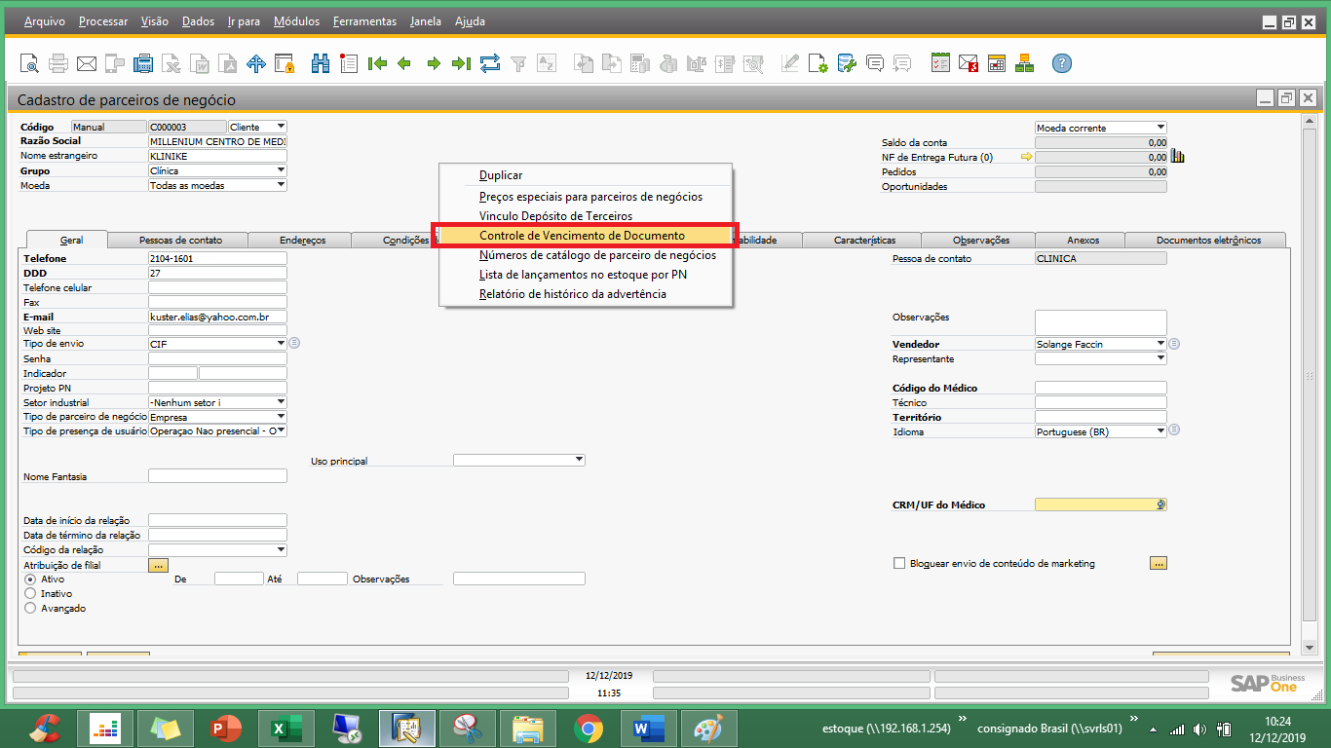**\*\*\*Há uma transaction que faz a validação do PN, que caso o PN seja um Médico, exige o cadastro do CRM.**

Figura 3 - Controle de vencimento de Documento Licença Sanitária

**\*\*\*Há uma transaction que faz a validação do PN, que caso o PN seja uma clínica ou Hospital, exige o cadastro de Licença Sanitária, caso a Licença Sanitária esteja vencida, a inserção da cotação também é barrada.**

## Prazo de Consignação

O Prazo de consignação é validado através da utilização na cotação de venda.

Vide Item 1.4.1 Controle de Vencimentos

### Remessa Consignação

Utilizado para clientes (Representantes com AFE, Médicos, Clínicas e Hospitais) que necessitam de composição de estoques conforme sua demanda, podendo ser aberto exceção para uma re-consignação de 90 dias, ou seja, podendo ficar até 180 dias com os produtos;

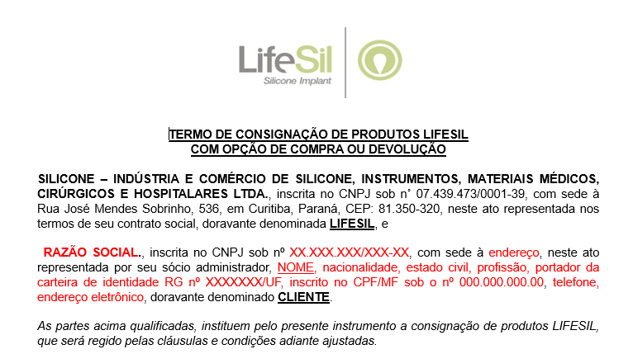

Figura 4 - Termo de Consignação

### Remessa Consig 45

Utilizado para clientes (Médicos, Clínicas e Hospitais), próximos da indústria, ou próximos do Centro de Distribuição São Paulo, que não necessitam de composição de estoque, não sendo possível re-consignar e podendo ficar no máximo até 45 dias em consignação;

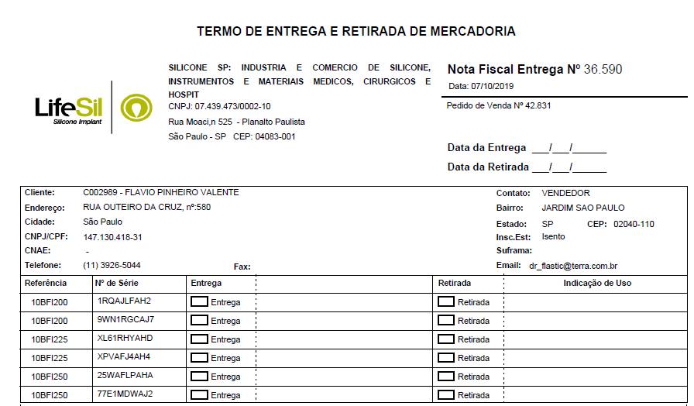

Figura 5 - Termo de Entrega e Retirada

**\*\*Este termo foi desenvolvido pelo suporte, no entanto só funciona para implantes mamários, (quando tenta imprimir um termo para outro tipo de produto, ele não aparece), se possível fazer com que seja possível a impressão para qualquer tipo de item, bem como para qualquer tipo de movimentação, pois nós o utilizamos quando os nossos motoristas fazem a entrega do material, seja ele venda, bonificação ou consignação.**

### Licitação – Consig

Utilizado para clientes licitatórios (que possuem edital/pregão) como: Órg Público Est/Muni, Órg Público Federal. A utilização Licitação Consig por sua vez, pode ficar até 365 dias em poder de consignação, visto que os contratos de licitação podem chegar em até um ano.

**\*\* Todas as cotações são validadas manualmente, se possível verificar a validação automática de acordo com os grupos citados no Cadastro do PN**

### Depósito de terceiro

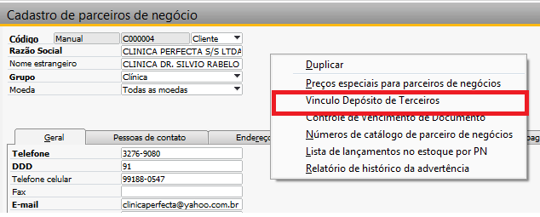

Figura 6 - Vinculo Depósito de Terceiro 01

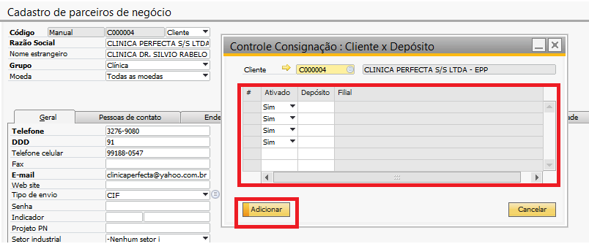

Figura 7- Vinculo Depósito de Terceiro 02

Hoje, o cliente pode ter mais de um depósito, visto que o vendedor pode tirar tanto material consignado da Lifesil Matriz, quanto filial, ainda Matriz BRSIL. Neste caso nós só criamos depósito,

### Cadastro de Depósito de terceiro

Hoje cadastramos depósito de acordo com a filial que o cliente está tirando os produtos. **Verificar como será a movimentação nova sem depósitos terceiros.

## Relatórios de Consignação

### Relatório SAP

O relatório de consignação do SAP, busca as informações no cadastro do PN, nota fiscal – ENTREGA, e depósito de terceiro:

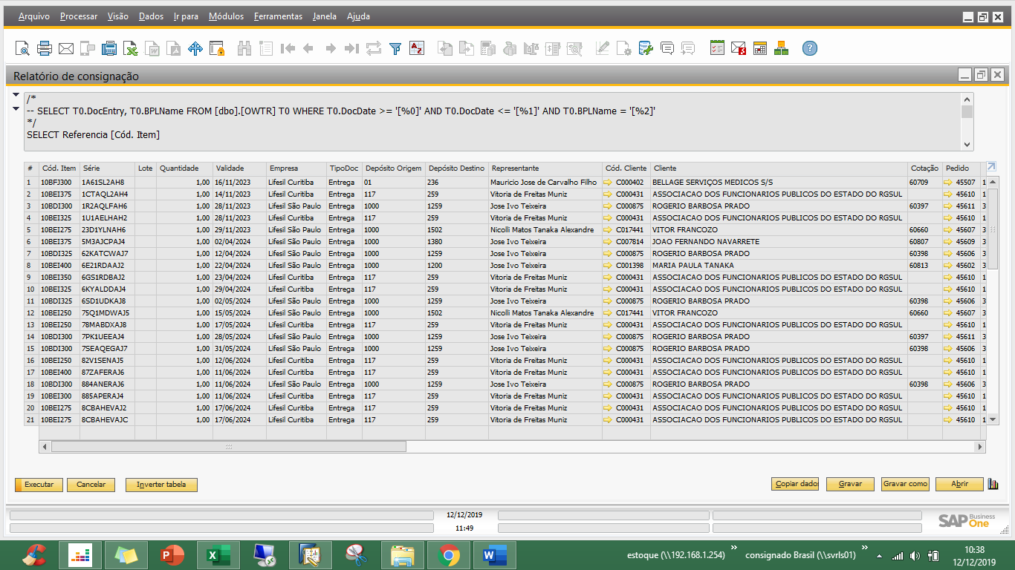

Figura 9 - Relatório de Consignação SAP

**Depósito de Origem**: De onde o implante saiu, exemplo: Cotação inserida pelo vendedor através do portal no depósito 01 (Curitiba) ou 1000(São Paulo) para expedição;

Solicitação de “re-consignação” para mais 90 dias, setor de consignação devolve os materiais no depósito 117(Curitiba) e 1117 (São Paulo),

Vendedor criou uma cotação de faturamento de um serial em consignados, no entanto no momento de faturar, constatou-se que o serial estava errado, o faturamento cancela a nota de devolução realizada no depósito 116 (Curitiba) e 1116 (São Paulo);

**Depósito de Destino:** Depósito de Destino, vem no relatório para saber se o cliente não estava com o vinculo do depósito de terceiro errado;

**Prazo de Consignação:** Puxa através do campo de visão do Cadastro de PN, no entanto é possível utilizar através da utilização, visto que temos três modelos: remessa consignação, remessa consig 45 e Licitação – Consig;

**\*\*Quando o produto é devolvido, ele deve obrigatoriamente sair do relatório de consignados. O relatório deve ser real ao que temos de implantes físicos na rua.**

## Trava de Consignação

Além do status de autorização nativo do SAP, utilizamos uma customização que permite bloquear o vendedor, caso alguma nota fiscal que tenha sido emitido em nome do cliente com utilização de consignação ainda não tenha sido devolvida após a data de expiração de uma NFe, seja ela 45 dias, 90 ou 365, conforme o item 1.1.3.1

## Controle de Vencimentos

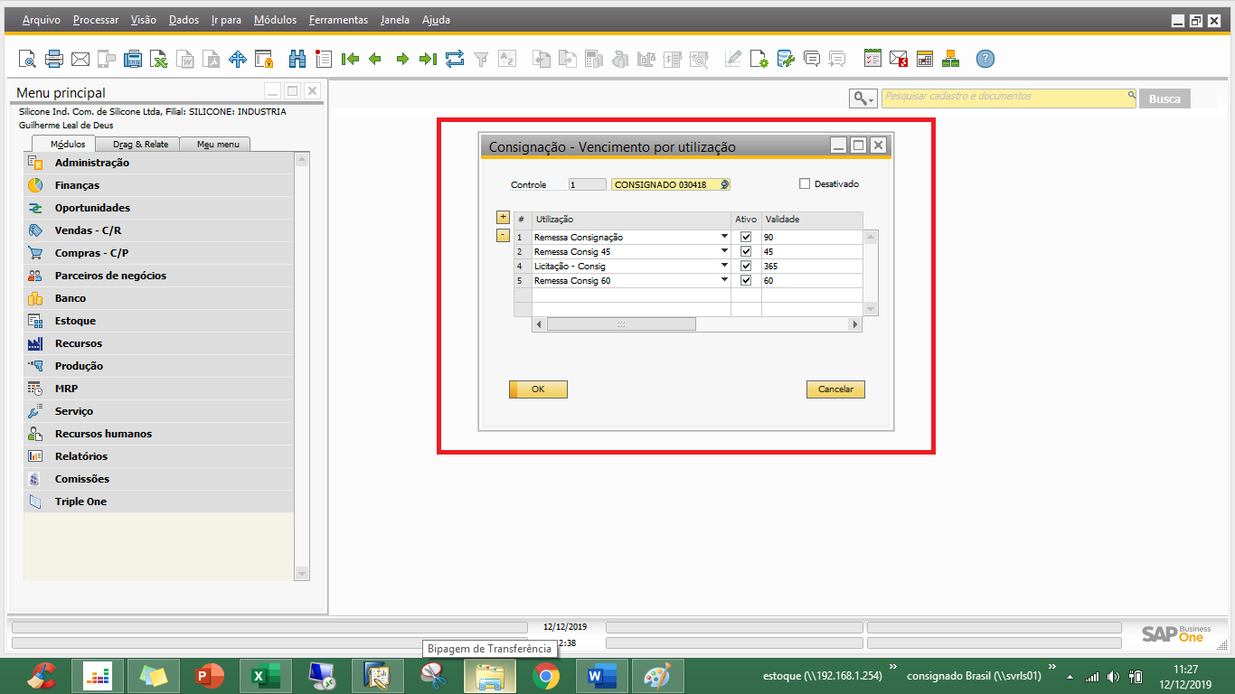

Figura 10 - Customização de vencimento por utilização

Dentro da customização, há uma tela em que é realizado um cadastro do vendedor, onde é possível fazer a liberação “manual”, caso o setor de consignados entenda que o vendedor esteja fazendo a tratativa do seu consignado vencido, então quando o “fleg” é acionado o vendedor consegue inserir sua cotação.

## Limite de Saldo por Vendedor

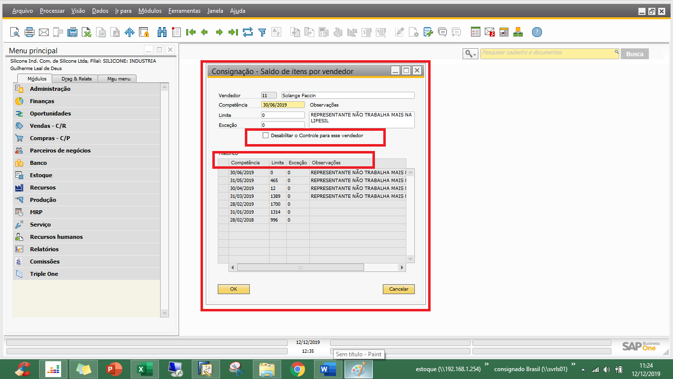

Figura 11 - Saldo de consignação por vendedor

Ainda dentro da customização, todo inicio do mês o setor de consignados precisa calcular a competência do mês, caso não seja calculado nenhum vendedor consegue inserir pedidos para consignação.

O saldo é calculado através da venda de cada vendedor, de acordo com a regra, exemplo vendas do trimestre (janeiro, fevereiro e março, soma-se a quantidade de vendas e divide por 3 fazendo sua média de quanto o representante pode trabalhar de consignação), com um percentual adicional de 10% (há meses em que o vendedor precisa atender mais que sua demanda, pois o pico de cirurgias é maior).

## Calcular Limites de Vendedor

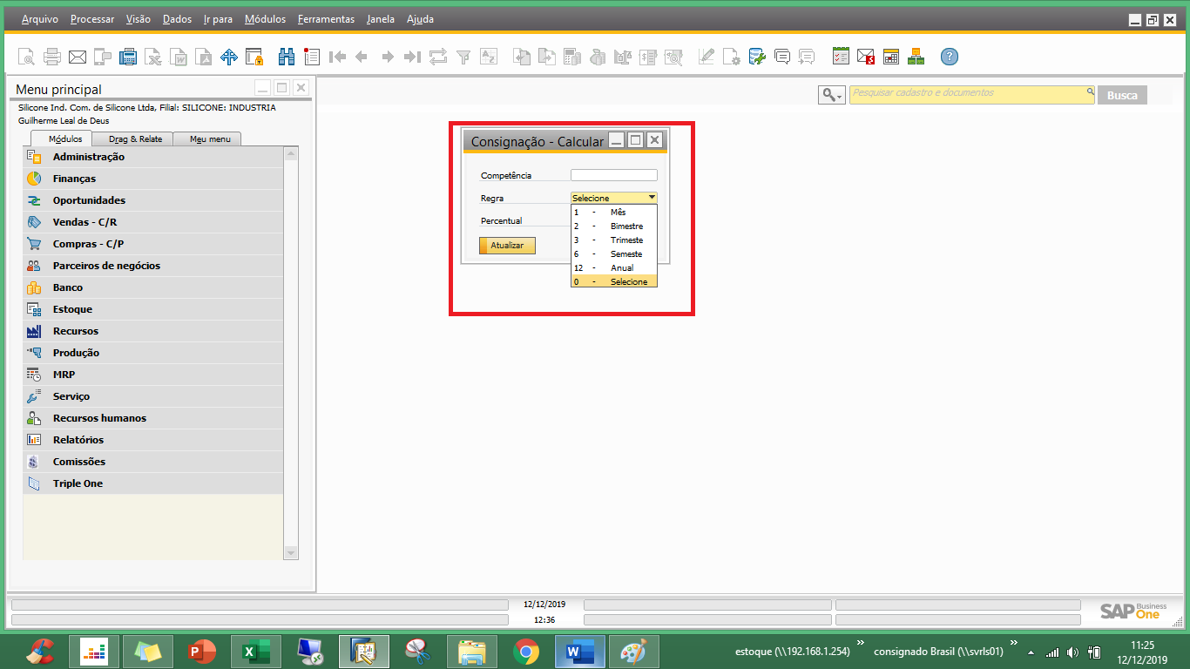

Figura 12 - Consignação - Calculo de vendas

## Central de Consignação

Como nem todos os seriais que saem em consignados são devolvidos de uma única vez, foi desenvolvido uma central de consignados que faz toda a movimentação de devolução de consignação, seja para faturamento de consignação, re-consignação ou devolução física do produto.

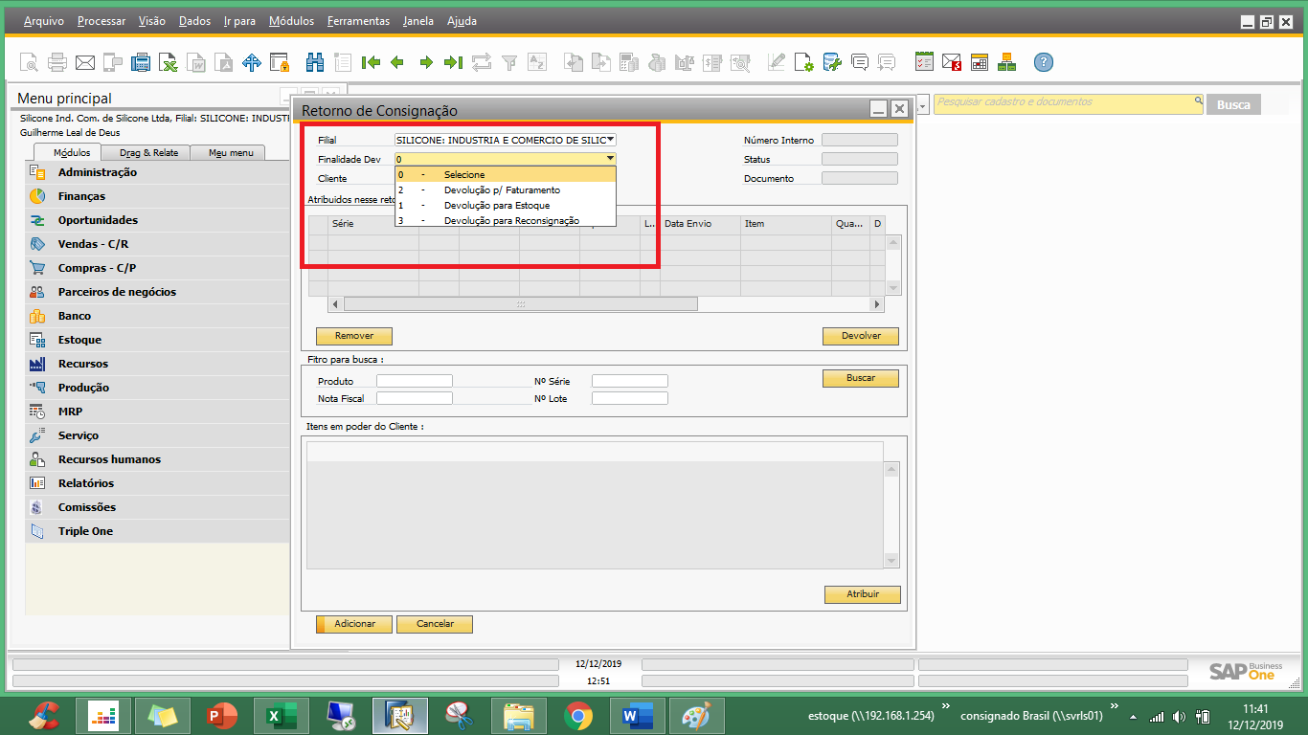

Figura 13 - Central de consignados

A central de consignado cria o documento de “DEVOLUÇÃO” já de acordo com o que foi selecionado:

**Filial:** Conforme mencionado no xxxx se o produto por seu exemplo saiu do depósito 1000 – Expedição São Paulo, ele deverá ser devolvido por sua vez em algum dos depósitos da filial São Paulo (relembrando depósito 1115: devolução física, depósito 1116: devolução para faturamento, 1117: devolução para re-consignar), foi criado depósitos de acordo com sua destinação para não misture os processos, ou seja uma pessoa está devolvendo um material para re-consignar e uma pessoa está devolvendo para fazer o faturamento posterior, não seja possível que as pessoas peguem seriais trocados.

**Qual a finalidade de devolução**: Quando você seleciona a finalidade de devolução o documento de DEVOLUÇÃO, já é criado com o depósito vinculado, para que o documento não precise ser mexido posteriormente.

**Cliente:** Você precisa escolher o cliente que está com o consignados para poder fazer a devolução, ou seja, quando você escolhe o cliente, no campo Itens em poder de consignação, trás tudo o que está no depósito do terceiro vinculado a este cliente, (lembrando que alguns clientes tem dois depósitos, por causa da filial, neste caso quando você escolhe a filial, só puxa os seriais que saíram pela devida filial).

Posteriormente a inserção dos dados para devolução, você seleciona todos os materiais que deseja devolver:

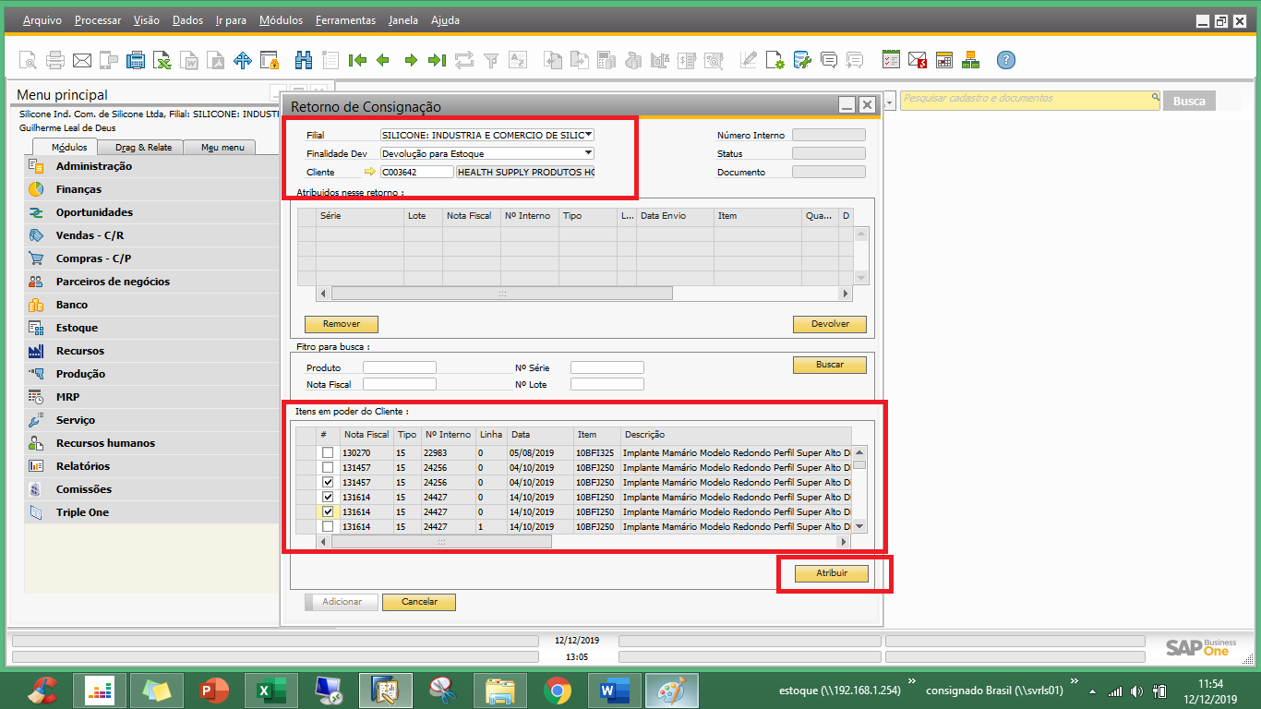

Figura 14 - Atribuindo os itens no documento

Os itens, escolhidos, devem ser atribuídos:

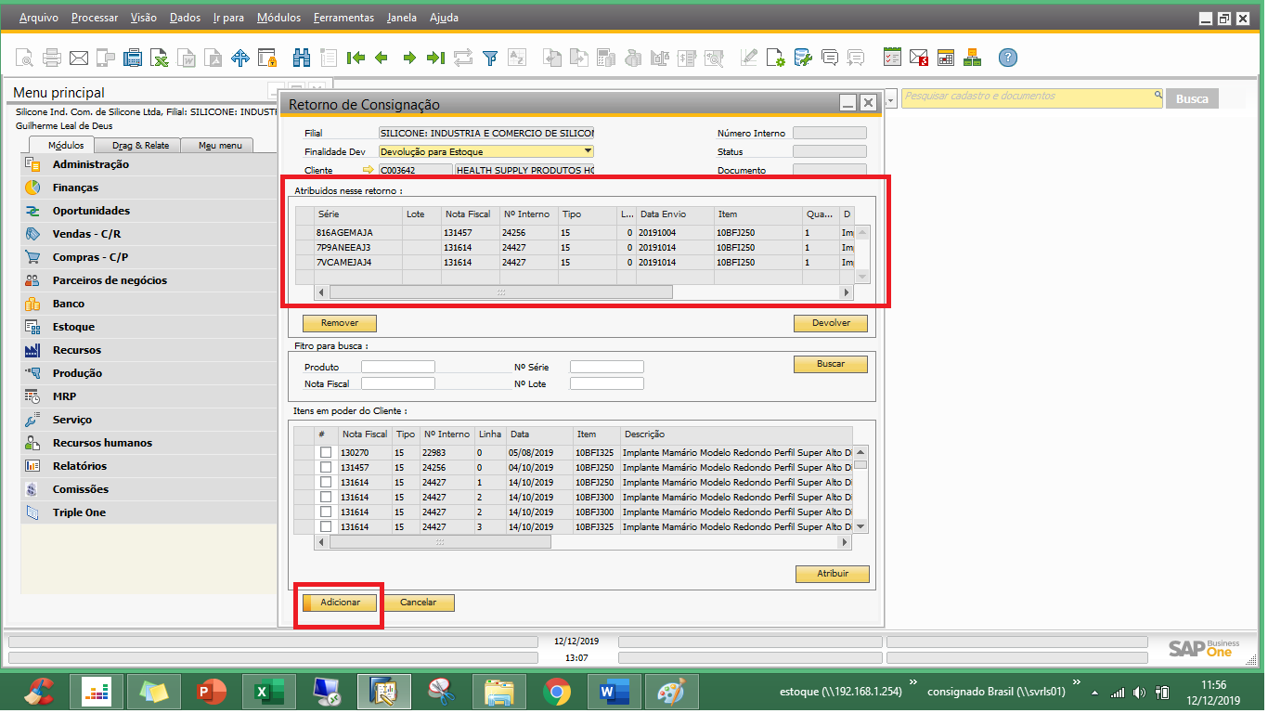

Figura 15 - Retorno de Consignação adicionando

Após as escolhas do seriais que devem ser devolvidos, e ao clicar em adicionar, a customização cria um documento de DEVOLUÇÃO somente alterando os valores unitários, e emitindo a nota posteriormente.

### Exemplo completo de Consignação.

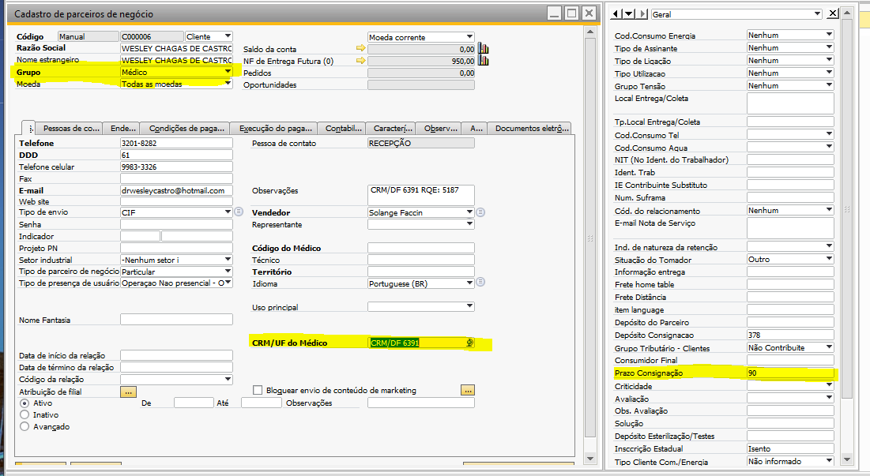

Grupo: Médico

CRM/UF Médico

Prazo Consignação 90 dias.

Vendedora Solange Faccin colocou cotação para envio de produtos em consignação para o cliente Wesley Chagas.

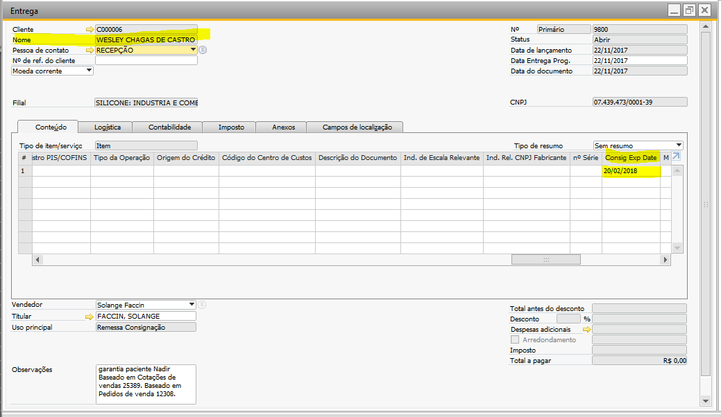

|  |  |
| --- | --- |
| 22/11/2017 | Emissão da Nfe |
| 20/02/2018 | Consig Exp Date |
| 90 | Dias |

Vendedora Solange Faccin colocou cotação para faturar os produtos que estavam consignados para o cliente Wesley Chagas.

Campo Detalhes do Item – É um campo de texto, onde o vendedor insere o número do serial para que possamos devolver na central de consignação de acordo com o item 1.5

Depósito 116 – (Devolução para Faturamento Matriz, visto que o material saiu pela matriz, esse deve ser devolvido pela mesma filail) - Será o depósito de destino, para que o setor de logística possa efetuar o faturamento.

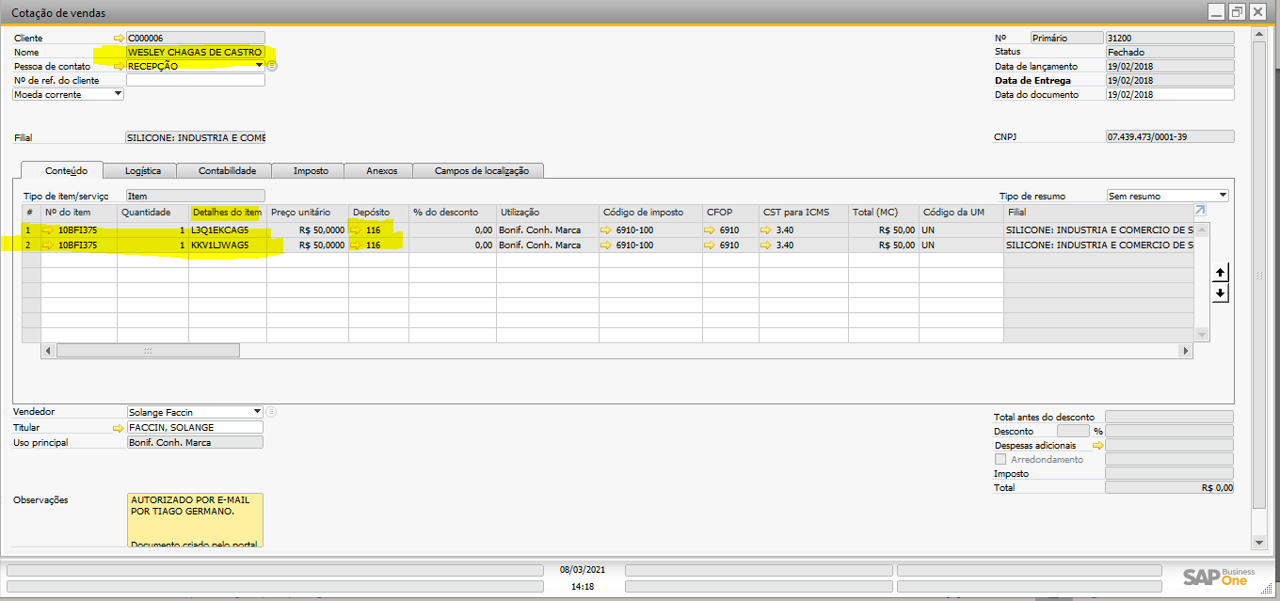

Logo após o vendedor inserir a cotação de venda, a logística copia para Pedido de venda, o processo passa pelo fluxo de autorização, e posteriormente a liberação, o colaborador efetua a devolução através do controle de consignação.

Com o serial disponível no depósito 116, o colaborador pode copiar o Pedido de venda para Nota Fiscal de Saída ou Entrega para efetuar a baixa do serial.

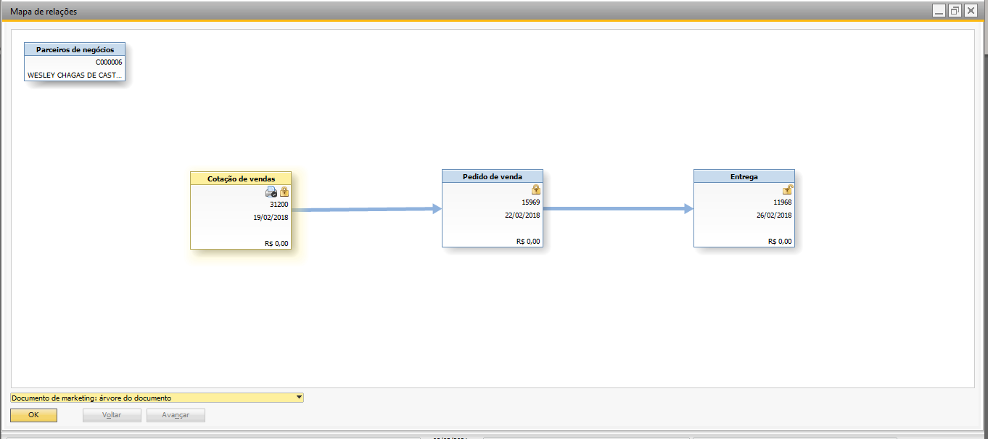

Neste caso em específico como a baixa foi para o mesmo cliente em que o serial estava disponível, criou-se o mapa de relação, porém conforme conversado em reuniões anteriores, quando efetuamos a baixa para outro cliente, como por exemplo paciente, o mapa de relações acaba se “perdendo”, entretanto todo o processo contábil efetuado corretamente.

